[Naslov]
[Podnositelj]
[Adresat]
[Stupanj studija]
[Zadatak 1] | [Zadatak 2]
[Ime i prezime studenta 1] [Datum] | [Ime i prezime studenta 1] [Datum]
[Ime i prezime studenta 2] [Datum] | [Ime i prezime studenta 2] [Datum]
[Ime i prezime savjetnika] [Datum] | [Ime i prezime savjetnika] [Datum]

Kratki pregled
  - [Naslov rada]
[Imena i prezimena autora]
[Imena i prezimena savjetnika]
[Datum]
[Odsjek]
[Stručna sprema]
[Da biste zamijenili tekst rezerviranog mjesta na ovoj stranici, samo odaberite redak teksta i počnite pisati. Ali nemojte još to učiniti!]
[Najprije proučite nekoliko savjeta koji će vam pomoći da brzo oblikujete referat. Bit ćete zapanjeni kako je jednostavno.]
- [Trebate li naslov? Na kartici Polazno u galeriji Stilovi samo odaberite željeni stil naslova.]
- [Obratite pažnju i na ostale stilove u galeriji, primjerice one za popis s grafičkim oznakama ili numerirani popis, kao što je ovaj.]
[Zaglavlje stupca 1] | [Zaglavlje stupca 2] | [Zaglavlje stupca 3] | [Zaglavlje stupca 4]
[Zaglavlje retka 1] | [Vaš tekst] | [Vaš tekst] | [Vaš tekst]
[Zaglavlje retka 2] | [Vaš tekst] | [Vaš tekst] | [Vaš tekst]
[Zaglavlje retka 3] | [Vaš tekst] | [Vaš tekst] | [Vaš tekst]
[Zaglavlje retka 4] | [Vaš tekst] | [Vaš tekst] | [Vaš tekst]

[Počnite odmah]
[Da biste dobili najbolje rezultate prilikom odabira teksta za kopiranje ili uređivanje, u odabir znakova nemojte uvrstiti razmak desno od njih.]
- [Ovaj se stil naziva Grafička oznaka popisa.]
- [Na tablicu možete primijeniti novi stil jednostavno kao i na tekst. Da biste promijenili izgled prethodno prikazane ogledne tablice, postavite pokazivač na nju pa na kartici Dizajn – Alati za tablice odaberite neki drugi stil.]
[Sjajan izgled u svakoj prilici]  [Da biste oglednu fotografiju zamijenili vlastitom, jednostavno je izbrišite. Zatim na kartici Umetanje odaberite Slika.] | 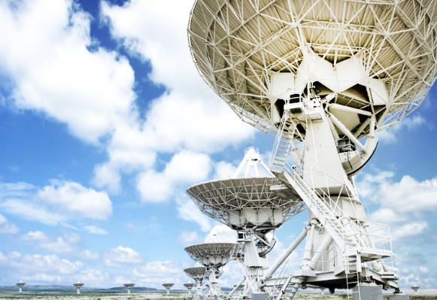  [Slika 1] [Opis slike]

